GOal Passport目标护照使用说明
- 解压文件夹，位置不限
- 用 google chrome 浏览器打开 index.html 文件
- 在浏览器，右键 → 固定。 以后每次打开浏览器都有，可以直接用
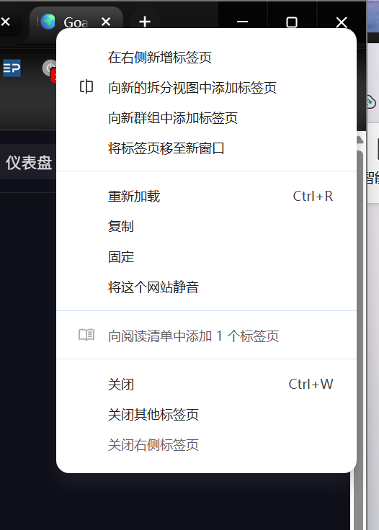
- 定期导出数据，以免数据丢失。
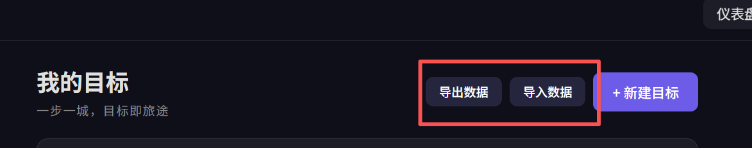
祝使用愉快，有任何问题或反馈，联系公众号：三三akuri。个人微信:sansaiyangy

